AI RAN and 6G:

Network Evo Towards 6G

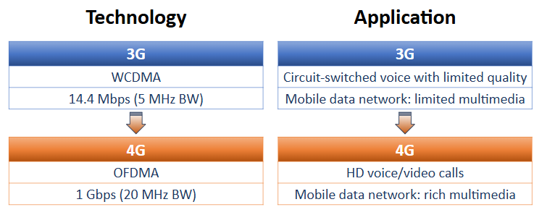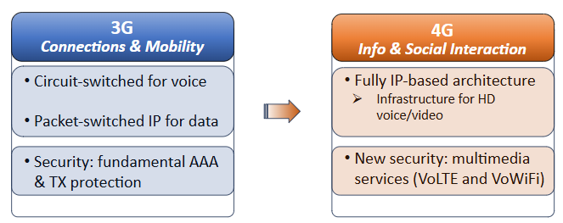

3G->4G 主要改變為Fully IP-based architecture，目的為提高寬頻與效率和簡化3G雙核心的架構(改為單核)。

一張含有 文字, 螢幕擷取畫面, 字型, 數字 的圖片

AI 產生的內容可能不正確。

4G->5G因為更高的傳輸速度引入了Massive IoT 的概念，由IP-Based改為SBA(Service-Based)。

5G更朝向開源且可編程的架構(ex:ORAN)，非傳統各家的封閉mobile sys.

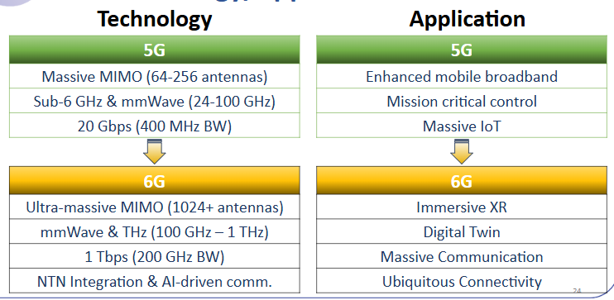

5G->6G:1.Truley Immersive:利用低延遲發展AR,VR,XR

2.Digital Twin:模擬真實環境

3.Massive communication:為了發展智慧城市等，需要同時連接大量sensor, monitor…

4.Ubiquitous Connectivity:目標為讓網路覆蓋整個地球，高山沙漠等。運用NTN(Non Terrestrial Networks)來達成

5.更改為flexible model of data consumption

Showcase: 一張含有 文字, 螢幕擷取畫面, 字型 的圖片

AI 產生的內容可能不正確。

AI/ML Platform for AI-RAN

UE->RAN->Core Network:如果我們用AI 來幫助RAN會更有效率

教授Q:Downside of using AI/ML.

A: It might be expensive.

100Ghz Radar and THz Electronics for sensing are talking about Hardware which I can’t understand.

Satellites Agile Sys

新的 FR3頻段衛星代表 wifi 需要和衛星使用相同頻段

補償機制:用large MIMO create null point

Red dot =UE , green shade = null to serve the UE

How to build wideband antenna:

Pin fed?

Coupled antenna might fix the relect issue of vivaldi when linear combineb

AI -assisted self organizing

Use rewponse to update the location of digital twin

Instead of iterate through the blackbox which is costly we use a Enhancement of CNN Surrogate Model

End-User MIMO EVO toward 6G

困境:user端天線不夠(ex手機)少數支援4x4MIMO on n28-> 2Rx的效能明顯比4Rx差

gNB 端則比較無硬體上的限制

解決:UE Aggregation運用現代人身上可能有多個可聯線裝置，合併其天線運作來解決單一裝置天線數不夠的問題

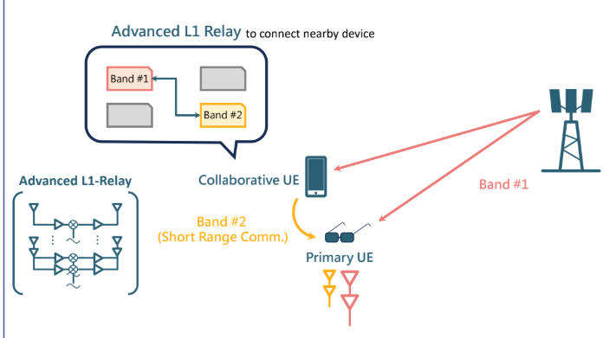 一張含有 文字, 螢幕擷取畫面, 字型, 行 的圖片

AI 產生的內容可能不正確。

(UE-CoMIMO) band2高頻 band1低頻

一張含有 文字, 圖表, 行, 字型 的圖片

AI 產生的內容可能不正確。

一張含有 文字, 室內, 簡報, 研討會 的圖片

AI 產生的內容可能不正確。

解決 1.

2.用phasor當導航來消除通道

Co-UE 不需要timing sync with prime-UE 只需要頻率一樣，因為只需要把低頻轉高頻。

Advancing 5G-Advanced and Paving the Way to 6G

一張含有 文字, 室內, 簡報, 研討會 的圖片

AI 產生的內容可能不正確。

與衛星通話進行4-step CBRA的時間成本太高，所以引入UMA(uncoordinated multiple access)

NOMA可能會是衛星通訊一項重要技術，但目前不在5g規範內

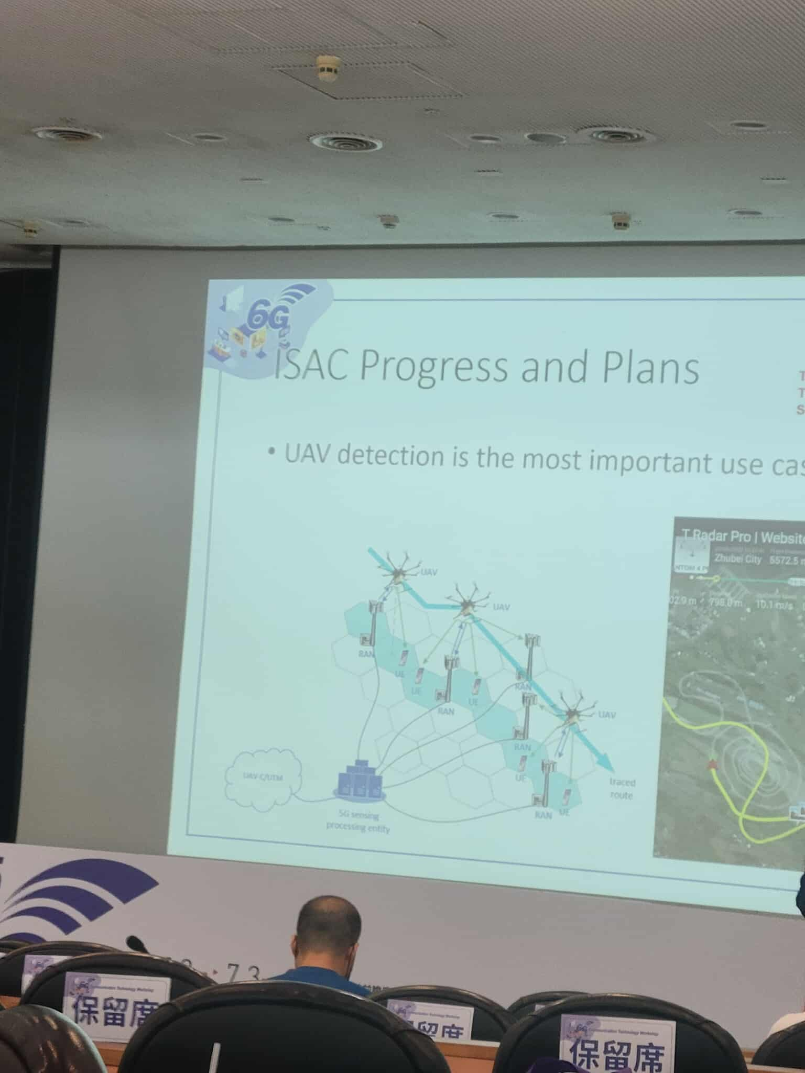

ISAC use case: UAV偵測是最重要的，需要一個官方規範來整合多台UAV

Multi-Functional and AI enhanced RIS

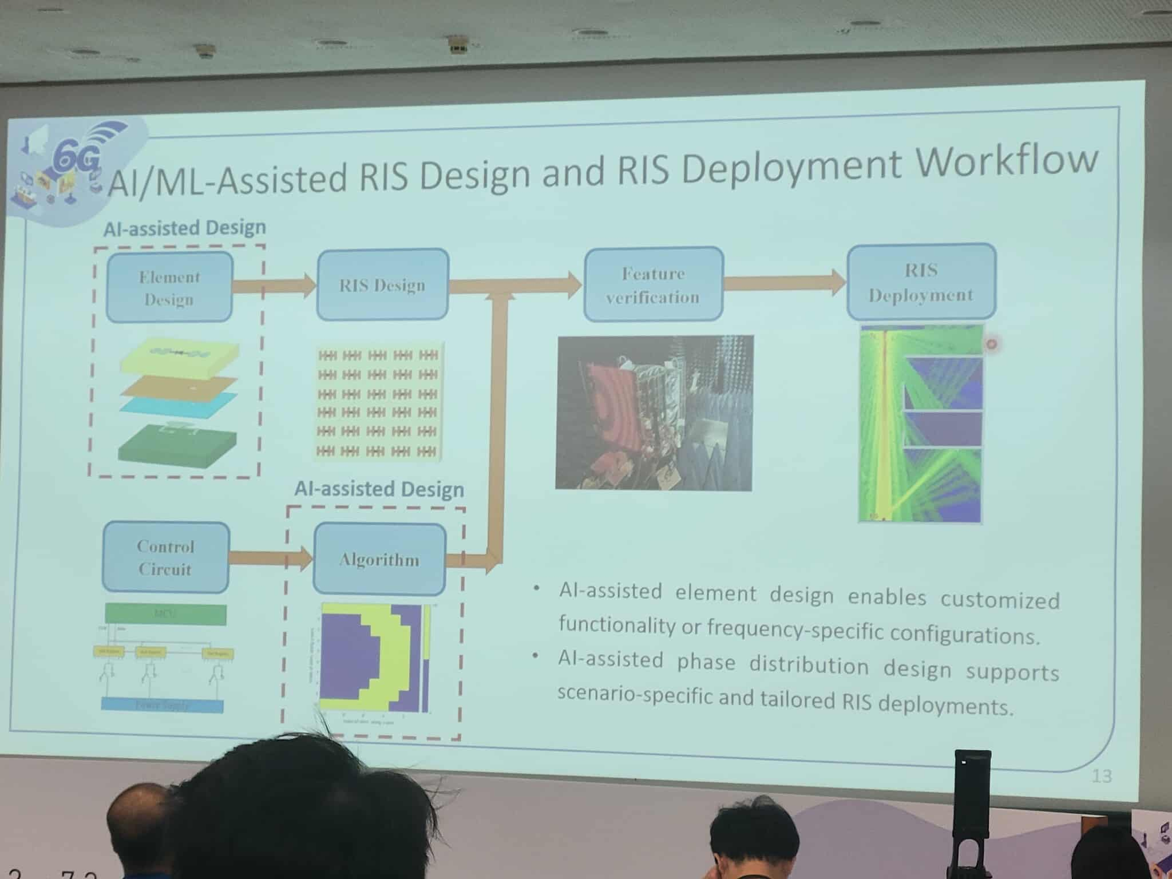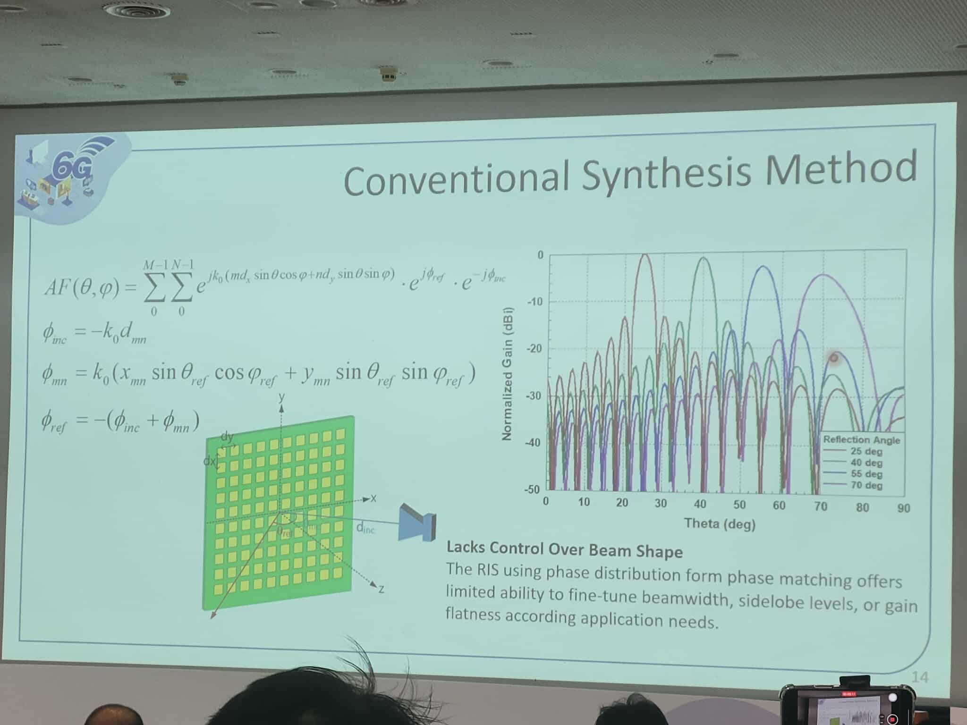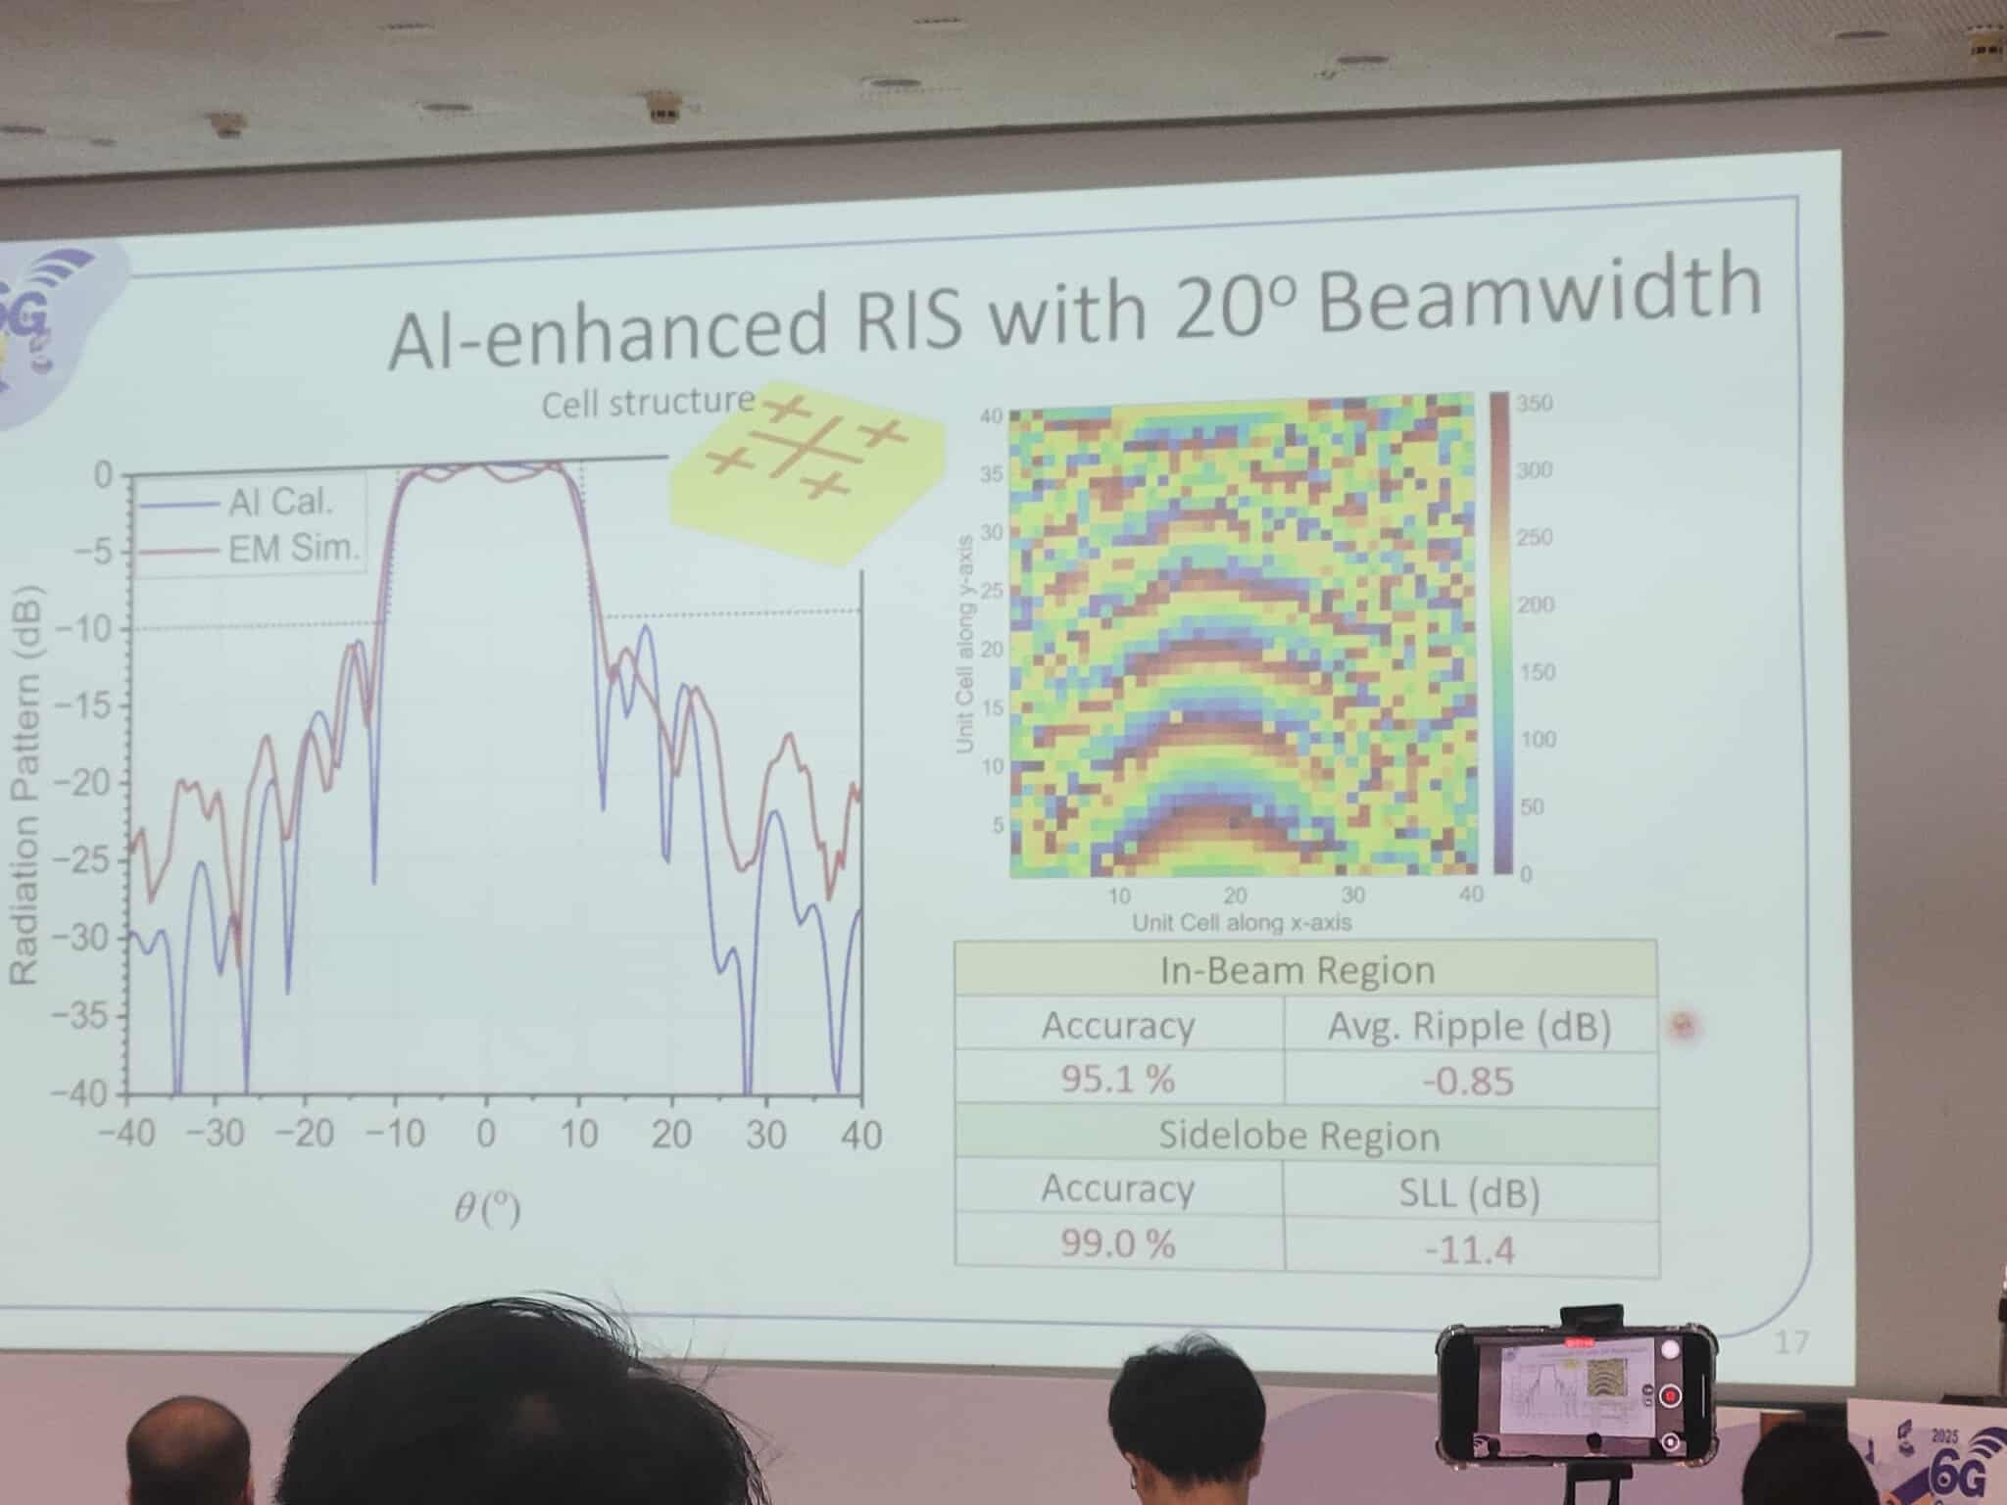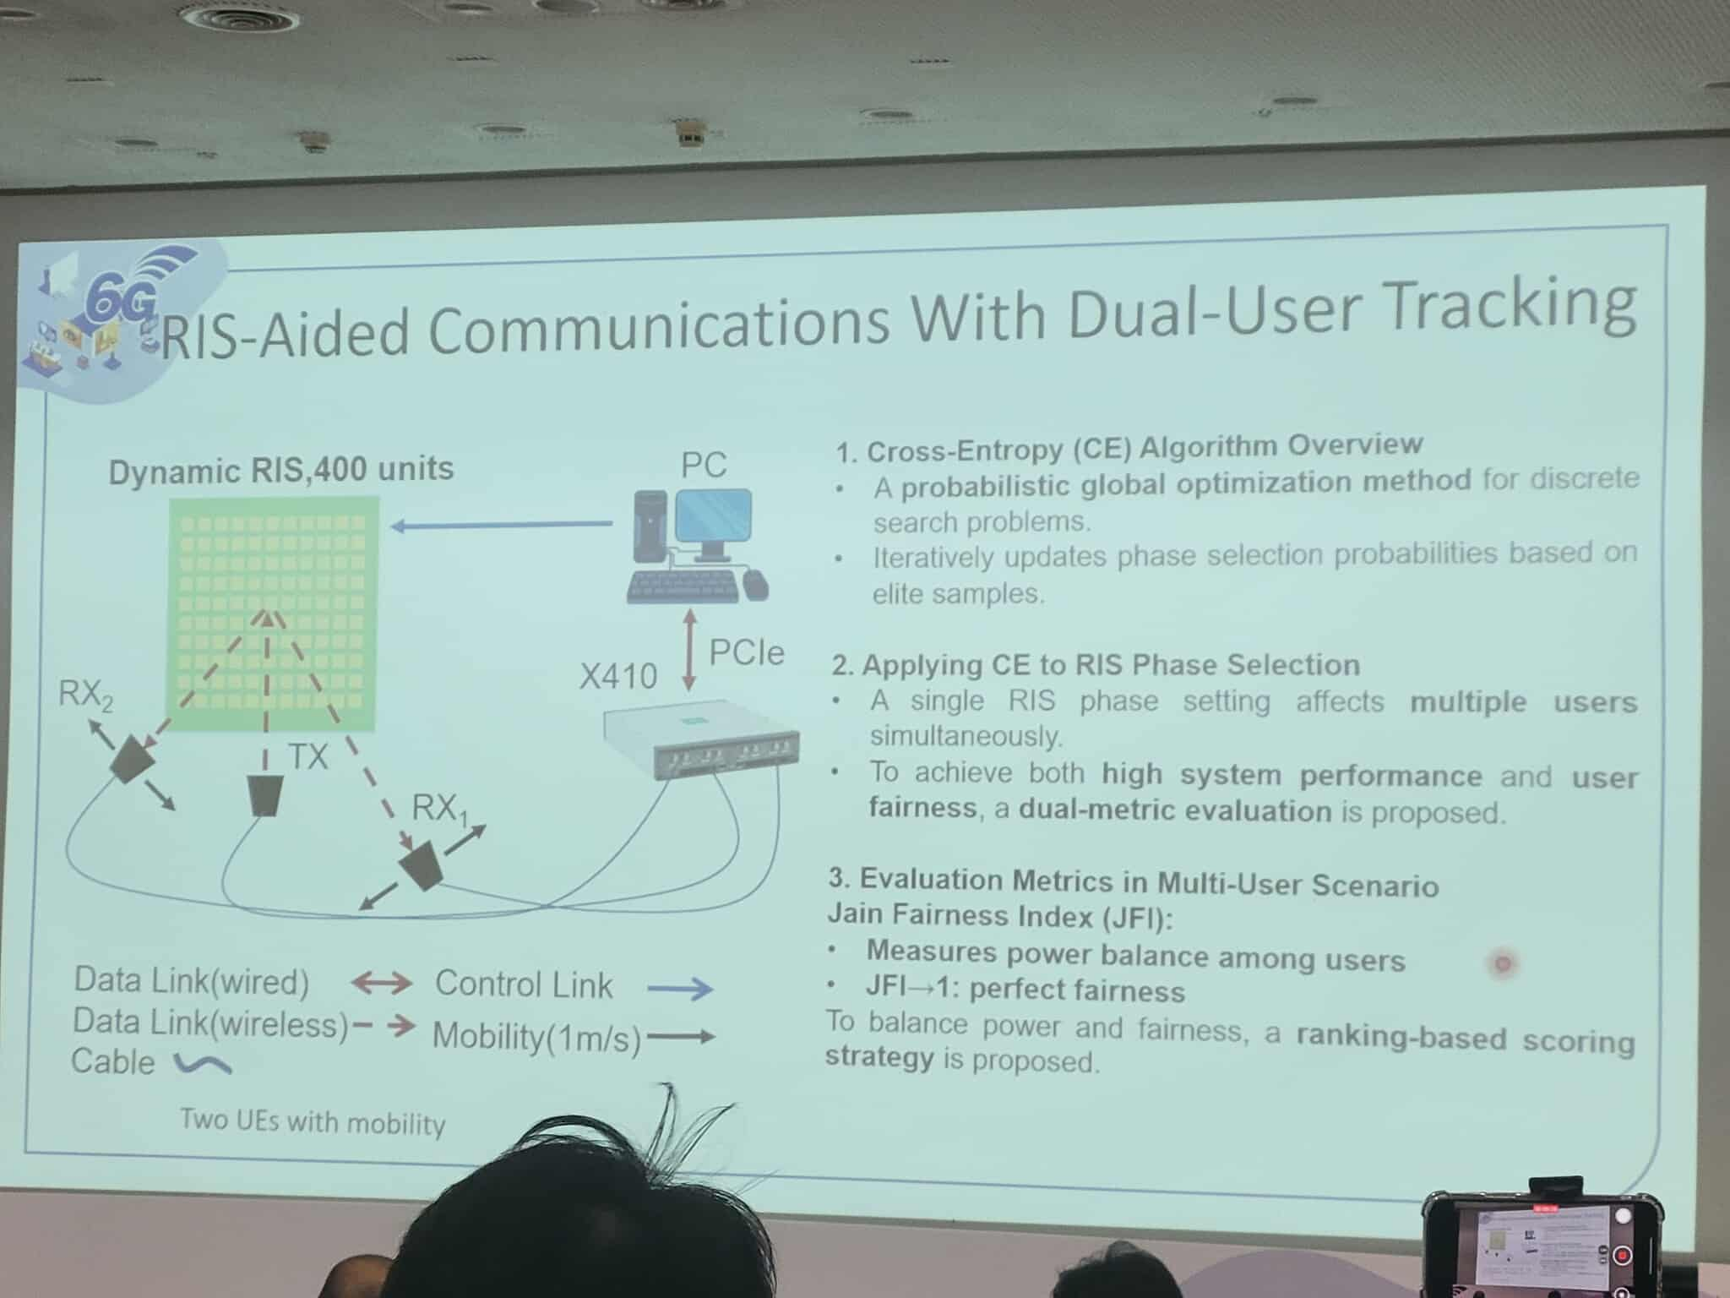

Life Cycle Management and Interoperability of AI/ML

Manage:當環境改變時如何維持運作

Performance monitoring:用矩陣來紀錄資料，給AI檢測並適時調整作業方法(改參數甚至是回到傳統非AI方法)